PHYSIQUE I
Calculatrices autorisées.
Détection pyroélectrique d'interférences d'ondes thermiques
Aucune connaissance concernant les ondes thermiques n'est nécessaire à la résolution du problème. Les résultats utiles sont établis en cours d'épreuve.
Des expériences récentes d'interférométrie d'ondes thermiques ont permis d'étudier de manière fine les propriétés thermiques des gaz. Le but de ce problème est d'analyser de façon détaillée une telle expérience.
La Partie I concerne l'étude de la diffusion thermique en régime stationnaire, puis en régime sinusoüdal forcé. Le concept d'onde thermique est alors introduit. La Partie II propose une étude expérimentale de l'équation de diffusion à partir d'un modèle électrocinétique discret. Les capteurs pyroélectriques étudiés dans la Partie III sont des détecteurs très sensibles, développés depuis une trentaine d'années. Ils constituent une pièce maîtresse dans toutes les expériences faisant intervenir des flux lumineux modulés. La Partie IV précise enfin le protocole expérimental de l'expérience d'interférométrie multiple d'ondes thermiques (Thermal Waves Interferometry).
Partie I - Étude de la diffusion thermique
On cherche à étudier le phénomène de diffusion thermique dans une barre cylindrique de cuivre, de diamètre $d=15,0 mm$ et de conductivité thermique $λ$. À cet effet, on creuse une cavité à l'extrémité de la barre pour y placer
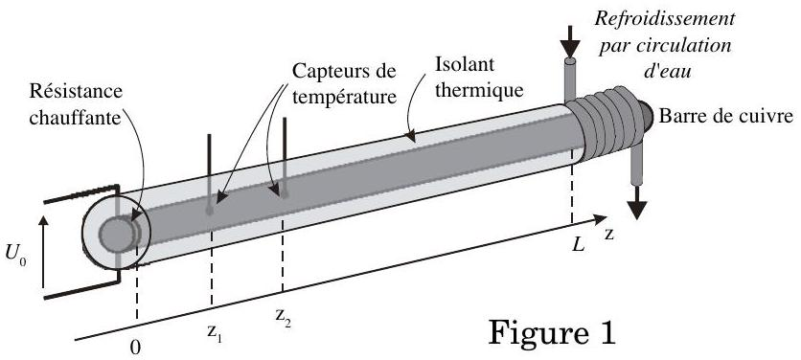
une résistance chauffante $R_{ch}=8,00Ω$. Cette résistance est alimentée par un générateur délivrant une tension continue $U_{0}=6,00 V$. Afin de rendre les pertes thermiques par la face latérale du cylindre négligeables, le barreau de cuivre est isolé latéralement par une matière plastique de conductivité thermique suffisamment faible par rapport à celle du cuivre. La mesure de température se fait par l'intermédiaire de petits capteurs logés dans des puits creusés latéralement en divers points du cylindre conducteur. Un dispositif de refroidissement par circulation d'eau est placé à l'autre extrémité de la barre de telle sorte que la température du cuivre y soit égale à $20,0^{∘}C$.
Filière PC
I.A - Étude du régime stationnaire
On se place tout d'abord en régime stationnaire et on suppose que la température, considérée uniforme dans une section droite de la barre, ne dépend que de la position $z$.
I.A.1) Quel est a priori la direction et le sens du vecteur $\vec{grad}T$ ? Rappeler la loi de Fourier donnant l'expression du vecteur densité de courant thermique $\vec{j_{Q}}$. Préciser la signification des différents termes ainsi que leur dimension respective.
I.A.2) Exprimer la puissance fournie par l'alimentation continue à la résistance chauffante. En supposant que cette puissance est intégralement transférée à la barre située dans la partie $z>0$, exprimer $\vec{j_{Q}}(z=0)$ en fonction de $R_{ch}$, $U_{0}$ et $d$.
Évolution de la température dans la barre
I.A.3) Montrer que $\vec{j_{Q}}$ est uniforme dans la barre. En déduire l'équation différentielle vérifiée par la température $T(z)$.
I.A.4) Exprimer littéralement $T(z)$ en fonction des données ci-dessus et de $T(L)$. Les deux capteurs de température placés en $z_{1}=8 cm$ et $z_{2}=16 cm$ indiquent $T_{p1}=46,4^{∘}C$ et $T_{p2}=41,4^{∘}C$. Donner l'expression de la conductivité thermique du cuivre $λ$ et calculer sa valeur numérique.
I.A.5) Le refroidissement à l'extrémité de la barre est assuré par une circulation d'eau de débit volumique $d_{v}$. En négligeant les fuites thermiques latérales, exprimer grâce à un raisonnement simple la variation de température de l'eau lors de la traversée du système de refroidissement. On pourra introduire la masse volumique et la capacité thermique massique de l'eau.
I.B - Équation d'évolution de la température en régime variable
Le générateur délivre maintenant une tension $U(t)$, ce qui entraîne une variation temporelle de la température en chaque point du barreau. Néanmoins, on conserve l'hypothèse d'uniformité de la température dans une section droite de la barre, ce qui permet d'écrire la température en un point sous la forme $T(z,t)$.
Analyse qualitative
I.B.1) D'une manière générale, le phénomène de diffusion thermique ne peut faire intervenir que les caractéristiques pertinentes du matériau, à savoir la
conductivité thermique $λ$, la capacité thermique massique à pression constante $c_{p}=380 J⋅{ kg}^{−1}⋅{ K}^{−1}$ et la masse volumique $ρ=8870 kg⋅{ m}^{−3}$. Montrer à l'aide d'une analyse dimensionnelle, qu'il est possible de construire un coefficient de diffusion $D$ exprimé en $m^{2}{ s}^{−1}$ à partir de ces trois grandeurs.
I.B.2) Le coefficient de diffusion $D$ peut s'exprimer directement en fonction de la résistance thermique linéique $r_{th}$ (résistance thermique par unité de longueur de la barre) et de la capacité thermique linéique $c_{th}$. Exprimer $r_{th}$ et $c_{th}$ et donner l'expression de $D$ faisant intervenir ces deux grandeurs. Pour le cuivre, la valeur numérique du coefficient de diffusion $D$ est $D=1,19⋅{10}^{−4}{ m}^{2}⋅{ s}^{−1}$.
I.B.3) Quel est l'ordre de grandeur $Δt$, de la durée nécessaire pour qu'une modification brutale de la température en un point d'abscisse $z_{1}$ atteigne un point d'abscisse $z_{2}=z_{1}+Δz$ ? La barre de cuivre utilisée a une longueur $L=0,5 m$. Donner une estimation de la durée du régime transitoire précédant le régime stationnaire étudié au paragraphe I.A. Quelles conséquences pratiques peut-on en déduire?
Équation de la chaleur
I.B.4) Établir l'équation de diffusion thermique, dite «équation de la chaleur », à partir d'un bilan énergétique effectué pour la portion de barre comprise entre $z$ et $z+dz$.
I.B.5) Pourquoi peut-on dire que le phénomène de diffusion thermique est irréversible?
I.C - «Ondes thermiques»
Dans cette partie, la tension délivrée par le générateur est sinusoïdale: $U(t)=U_{0}\sqrt{2}cos⁡(Ωt)$. Dans ce cas, en régime périodique établi, la réponse de chaque capteur oscille autour d'une valeur moyenne spécifique à chacun d'entre eux : $T(z,t)=T_{p}(z)+θ_{m}(z)cos⁡(ωt+φ(z))$.
Par exemple, la figure 2 représente les graphes des fonctions $T\left(z_{1},t\right)$ et $T\left(z_{2},t\right)$ avec $z_{1}=8 cm$ et $z_{2}=16 cm$.
I.C.1) Mesurer sur cette figure les amplitudes $θ_{m}\left(z_{1}\right)$ et $θ_{m}\left(z_{2}\right)$ ainsi que le déphasage $φ\left(z_{2}\right)−φ\left(z_{1}\right)$ exprimé en radians.
I.C.2) Mettre la puissance électrique dissipée dans la résistance chauffante sous la forme $p(t)=P_{0}+P_{0}cos⁡(ωt)$ en explicitant $P_{0}$ en fonction de $U_{0}$ et $R_{ch}$. Relier $ω$ et $Ω$. Quelle est la fréquence de la tension aux bornes du générateur dans l'expérience dont les résultats sont présentés en figure 2 ?
I.C.3) Justifier que $θ(z,t)=θ_{m}(z)cos⁡(ωt+φ(z))$ vérifie l'équation différentielle de la diffusion thermique.
Afin de déterminer les fonctions $θ_{m}(z)$ et $φ(z)$, on utilise la représentation complexe pour $θ(z,t)$ en posant $\underline{θ}(z,t)=Aexp⁡(j(ωt−\underline{K}z))$.
Écrire l'équation vérifiée par le nombre complexe $\underline{K}$ et montrer qu'il peut se mettre sous la forme
$$\underline{K}=ε\frac{1−j}{δ}\text{ avec }ε=±1.$$
Exprimer $δ$ en fonction de $λ,ρ,c_{p},ω$ puis de $r_{th},c_{th},ω$.
I.C.4) Préciser la valeur de $ε$ sachant que la barre de cuivre peut être considérée comme semi-infinie pour le signal sinusoïdal. En déduire les expressions de $θ_{m}(z)$ et $φ(z)$. Une longueur de 50 cm vous semble-t-elle suffisante pour que cette approximation soit valable?
I.C.5) Déterminer à partir des résultats expérimentaux de la figure 2, la valeur numérique de $δ$ de deux manières différentes.
I.C.6) On utilise souvent le terme «ondes thermiques » à propos de ce type d'expérience. Quels adjectifs utiliseriez-vous pour caractériser cette «onde»?
Evolution des températures en deux points de la barre
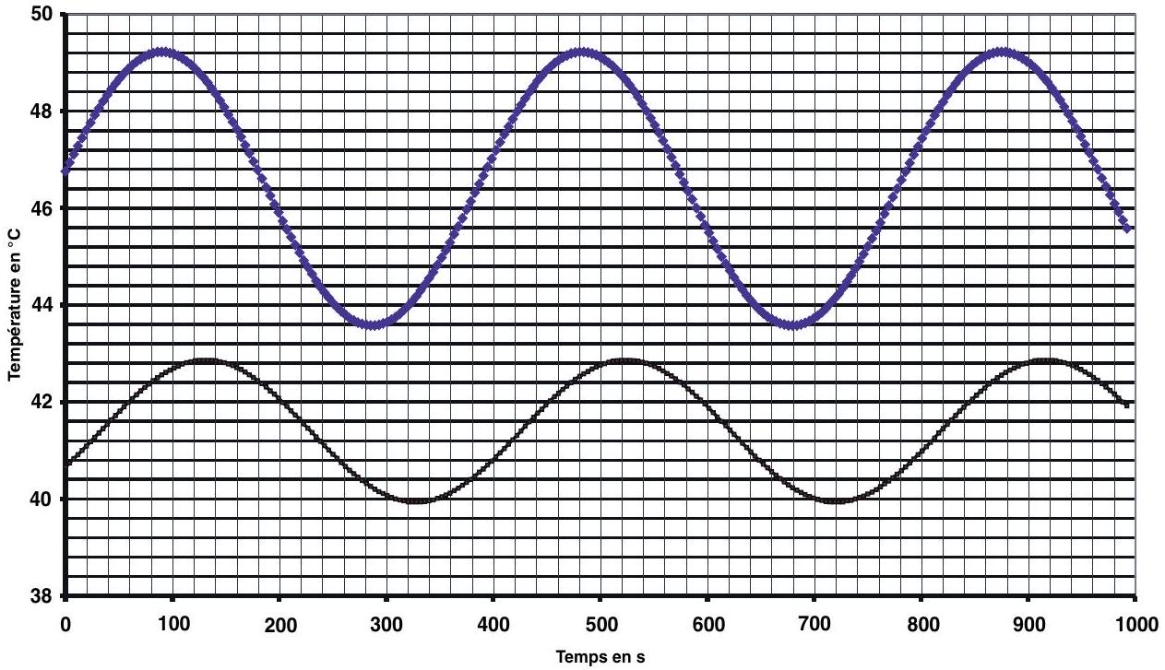
Figure 2 : températures en deux points de la barre
Partie II - Analogie électrocinétique et discrétisation de l'équation de diffusion
Les ondes thermiques abordées dans la section I.C peuvent être étudiées expérimentalement sur un modèle électrocinétique discret, facilement réalisable dans le laboratoire de votre lycée. On considère tout d'abord une chaîne infinie de cellules, associant chacune un conducteur ohmique de résistance $R$ et un condensateur de capacité $C$. Cette ligne est alimentée par un générateur idéal de tension sinusoïdale de force électromotrice $e(t)=U_{0}cos⁡ωt$. En régime sinusoïdal forcé, la tension aux bornes du nième condensateur est de la forme $u_{n}(t)=U_{n}cos⁡\left(ωt+φ_{n}\right)$, représentée en notation complexe par $u_{n}$.
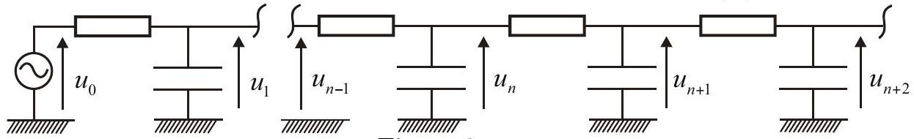
Figure 3
II.A - Chaine de cellules $RC$ en régime sinusoïdal forcé
II.A.1) Établir la relation de récurrence liant les amplitudes complexes $u_{n}$ des diverses tensions aux bornes des condensateurs. On pourra utiliser la loi des nœuds exprimée à l'aide des tensions.
II.A.2) On cherche une solution de la forme $\underline{u_{n}}=\underline{k^{n}}\underline{u_{0}}$.
Montrer que de telles solutions existent si $\underline{k}$ vérifie une condition à expliciter.
II.A.3) On se place dans l'hypothèse $RCω$ «1. Montrer que $\underline{k}≅1±(1+j)\sqrt{RCω/2}$ au deuxième ordre près en $\sqrt{RCω}$.
II.A.4) Interpréter physiquement le caractère complexe de $\underline{k}$. Déterminer $|\underline{k}|$ au même ordre d'approximation que précédemment. Lever alors l'indétermination de signe dans l'expression de $\underline{k}$.
II.B - Choix du nombre de cellules
II.B.1) Comme $RCω<1$, $|\underline{k}|$ est proche de l'unité. Montrer que l'amplitude $U_{n}$ de $u_{n}(t)$ présente alors une décroissance quasi exponentielle du type $U_{n}/U_{0}≅exp⁡\left(−n/n_{0}\right)$. Exprimer $n_{0}$.
II.B.2) En pratique, on peut se contenter d'un nombre fini de cellules électrocinétiques. Combien de cellules faut-il prendre, à $R,C$ et $f$ fixés, pour que l'on puisse considérer la chaîne ci-dessus comme infinie ?
II.C - Validation expérimentale
Le tableau ci-dessous consigne des résultats expérimentaux à $R$ et $C$ fixés. On cherche à savoir si ces données sont modélisables sous la forme $n_{0exp}=Af^{s}$ :
Fréquence $f$ | 200 | 350 | 500 | 650
$$n_{0exp}$$ | 4,0 | 3,0 | 2,5 | 2,2

II.C.1) À l'aide d'une représentation graphique simple, montrer que le modèle proposé est en accord avec les données expérimentales. Estimer la valeur de $s$. Comparer aux résultats de la question II.B.1.
II.C.2) Sachant que $R=1,0kΩ$, calculer la valeur numérique de la capacité des condensateurs utilisés.
II.D - Discrétisation de l'équation de diffusion
Les condensateurs sont repérés par leur position $x_{n}=na$ où $a$ est la taille caractéristique d'une cellule. On introduit une fonction $u(x,t)$, des variables $x$ et $t$, telle que la tension $u_{n}(t)$ (non nécessairement sinusoïdale) aux bornes du $n^{\text{ième }}$ condensateur se note $u_{n}(t)=u(na,t)=u\left(x_{n},t\right)$.
II.D.1) On suppose que la variation spatiale de la fonction $u(x,t)$ est petite sur une échelle de distance de l'ordre de $a$. Montrer alors que $u(x,t)$ vérifie l'équation différentielle
$$\frac{∂}{∂t}u(x,t)=\frac{1}{rc}\frac{∂^{2}u}{∂x^{2}}.$$
Préciser l'expression du produit $rc$ en fonction de $R,C$ et $a$, ainsi que son unité.
II.D.2) On désire construire une analogie entre la diffusion thermique dans la barre isolée latéralement (étudiée dans la Partie I ) et la propagation de signaux électriques dans la chaîne de composants électriques abordée dans cette seconde partie du problème. Reproduire et compléter sur votre copie le tableau ci-dessous qui regroupe les grandeurs physiques analogues.
Thermique | $$T(x,t)−T_{0}$$ |  |  | $$ρc_{p}$$ |  | $$δ$$
Électrocinétique |  | $$\frac{u_{n+1}−u_{n}}{R}$$ | $$rc$$ |  | $$R$$

II.D.3) Soit la grandeur ${\left(u_{n+1}−u_{n}\right)}^{2}/(RT)$, où $T$ désigne la température de la pièce où a lieu l'expérience. Cette grandeur possède-t-elle un équivalent dans le cas de l'expérience thermique? Quel rapprochement peut-on faire avec la question I.B. 5 ?
II.D.4) Proposer, sans justification, un schéma du montage à réaliser pour simuler les phénomènes thermiques dans une barre présentant des pertes ther-
miques par la surface latérale. La température extérieure est identique à la température à l'extrémité du barreau.
Partie III - Étude d'un détecteur pyroélectrique
Des matériaux cristallins non centro-symétriques présentent une polarisation volumique spontanée $\vec{P}(T)$ variant fortement avec la température. Cet effet pyroélectrique est particulièrement important dans ${LiNbO}_{3}$ ou ${LiTaO}_{3}$. Bien que l'effet pyroélectrique soit connu depuis les travaux de Brewster en 1824, il n'a été exploité qu'à partir de 1970 pour développer des capteurs très sensibles et très robustes de flux lumineux modulé, utilisables à la température ambiante. L'effet pyroélectrique d'un matériau est caractérisé par son coefficient pyroélectrique $p$ liant la variation de polarisation à la variation de température. Par exemple, pour un cristal polarisé suivant l'axe $Ox$, on a en première approximation $P_{x}(T)=P_{x}\left(T_{1}\right)+p\left(T−T_{1}\right)$.
Nous proposons d'analyser le fonctionnement d'un capteur pyroélectrique formé d'un fin film de ${LiTaO}_{3}$, métallisé sur les deux faces afin d'assurer les contacts électriques. Les valeurs numériques utilisées dans ce problème correspondent aux données indiquées par le fabricant de ce composant optoélectronique.
III.A - Existence d'un courant en régime thermique variable
Pour ${LiTaO}_{3}$, le paramètre pyroélectrique $p$ vaut $p=17⋅{10}^{−5}C⋅m^{−2}⋅{ K}^{−1}$.
Établir la relation générale $i=Sp\frac{∂T}{∂t}$ liant l'intensité du courant traversant le film cristallin de surface utile $S$, placé perpendiculairement à l'axe $Ox$, à l'évolution temporelle de la température du matériau.
III.B - Évolution de la température du film de tantalate de lithium ${LiTaO}_{3}$ en régime forcé
Le film cristallin, d'épaisseur $e=25μ m$ et de surface $S=4{ mm}^{2}$, est fixé sur un support dont la température est maintenue à la valeur $T_{1}$. Les échanges énergétiques par conduction thermique entre le film de capacité thermique $C_{T}=3,1⋅{10}^{−4} J⋅{ K}^{−1}$ et le support sont modélisés par une résistance thermique $R_{T}$ de valeur $R_{T}=512 K⋅{ W}^{−1}$. Le cristal est éclairé par un laser modulé, délivrant une puissance lumineuse (appelée flux lumineux) $Φ_{l}(t)$
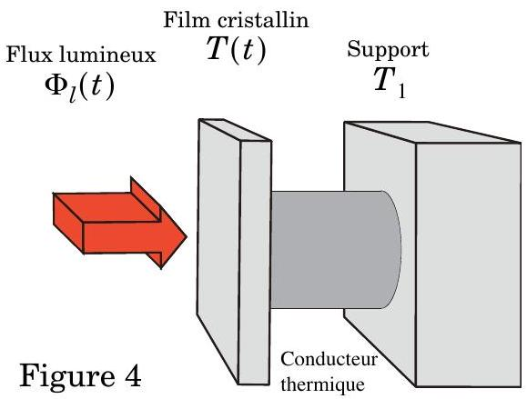
de la forme $Φ_{l}(t)=Φ_{0}+Φ_{m}cos⁡(ωt)$ avec $Φ_{m}=1μ W$. La fréquence de modulation est en général de l'ordre de 1 Hz . Tout le flux est absorbé par le capteur pyroélectrique.
III.B.1) On suppose que la température dans le film cristallin est uniforme. On la note $T(t)$. Montrer que cela nécessite que l'épaisseur du film soit faible devant une longueur caractéristique à déterminer.
Cette hypothèse est-elle validée, sachant que la conductivité thermique du cristal est voisine de 100 SI ?
III.B.2) En exploitant l'unité de la résistance thermique, écrire la relation entre la différence de température $T(t)−T_{1}$ et la puissance thermique cédée par le film au support.
III.B.3) Montrer que la température $T(t)$ vérifie l'équation différentielle :
$$\frac{dT}{dt}+\frac{T−T_{1}}{τ_{T}}=A+Bcos⁡(ωt).$$
Exprimer les constantes $A,B$ et $τ_{T}$.
III.B.4) Lorsque le flux lumineux n'est pas modulé $Φ_{l}=Φ_{0}$ et la température du cristal prend la valeur $T=T_{0}$. Exprimer $T_{0}$ en fonction de $T_{1},Φ_{0}$ et $R_{T}$.
III.B.5) On pose dans la suite $θ(t)=T(t)−T_{0}$ et on revient à un flux modulé sinusoïdalement de composante alternative $Φ_{a}(t)=Φ_{m}cos⁡(ωt)$. Montrer en utilisant la représentation complexe associée à ces fonctions sinusoïdales que
$$\underline{θ}=\frac{Φ_{a}R_{T}}{jωτ_{T}+1}.$$
III.B.6) On prend une fréquence de modulation égale à 1 Hz . Calculer les valeurs numériques de l'amplitude des oscillations de température et du déphasage entre $θ(t)$ et $Φ_{a}(t)$.
III.C - Conversion pyroélectrique
III.C.1) Relier en notation complexe l'intensité $i$ du courant électrique traversant le film au flux $Φ_{a}$.
III.C.2) En déduire l'amplitude des oscillations de courant dans le cristal pyroélectrique pour une fréquence de modulation de 1 Hz , sachant que $p=17⋅{10}^{−5}C⋅m^{−2}⋅{ K}^{−1}$ pour LiTaO $_{3}$. Commentaires.
III.D - Conversion courant tension
Lorsque le film de tantalate de Lithium est soumis à un flux lumineux modulé sinusoïdalement en intensité, il se comporte comme un générateur idéal de courant $i(t)$ associé à un condensateur de capacité $C_{e}$. Un conducteur ohmique de résistance très élevée
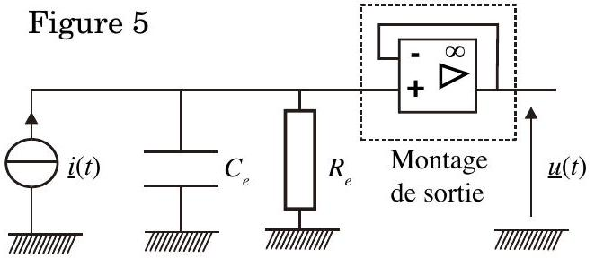
PHYSIQUE I
$R_{e}=24⋅{10}^{9}Ω$ est associé en parallèle au film pyroélectrique. Un montage de sortie construit autour d'un amplificateur opérationnel idéal complète l'ensemble.
III.D.1) Quelle est la fonction du montage de sortie ? Sa présence est-elle nécessaire ? Peut-on utiliser dans cette expérience un amplificateur opérationnel du type de ceux utilisés en travaux pratiques?
III.D.2) Établir l'expression du rapport $\frac{\underline{u}}{i}$ en fonction de $R_{e},C_{e}$ et $ω$.
III.D.3) En déduire $\underline{u}/Φ_{a}$ et donner l'expression littérale de l'amplitude de la tension de sortie dans les conditions expérimentales définies précédemment.
III.E - Fonction de transfert du détecteur
Le détecteur pyroélectrique délivre en sortie une tension $u$ image du flux lumineux incident $Φ$ en entrée (ou du moins de la composante modulée de ce flux). On définit la fonction de transfert de ce filtre par $\underline{H}=\underline{u}/Φ_{a}$.
Le fabricant de ce composant optoélectronique fournit le diagramme de réponse du capteur donné figure 6.
III.E.1) Montrer que $\underline{H}(jω)$ peut se mettre sous la forme suivante :
$$\underline{H}=\frac{\underline{u}}{Φ_{a}}=\frac{R_{e}pS}{C_{T}}\frac{τ_{T}}{\left(τ_{T}+τ_{e}\right)}\frac{1}{\left(\frac{1}{jω\left(τ_{T}+τ_{e}\right)}+1+\frac{jωτ_{e}τ_{T}}{\left(τ_{T}+τ_{e}\right)}\right)}$$
III.E.2) Quelle est la nature de ce filtre?
III.E.3) Mettre $\underline{H}$ sous la forme canonique
$$\underline{H}=\frac{H_{m}}{\left(1+jQ\left(\frac{f}{f_{0}}−\frac{f_{0}}{f}\right)\right)}$$
Expliciter les expressions littérales de $H_{m},Q$ et de $f_{0}$.
III.E.4) Exploitation du diagramme de réponse donné par le constructeur.
a) Préciser l'unité de cette fonction de transfert $\underline{H}$. Pour quelle fréquence obtient-on une réponse maximale du capteur d'après le diagramme ? Donner la valeur numérique de l'amplitude de la tension de sortie pour cette fréquence.
b) Estimer le facteur de qualité $Q_{\text{exp }}$ de ce capteur à partir du graphe donné par le constructeur. Justifier votre réponse par un schéma.
c) Comparer $Q_{exp}$ au facteur de qualité $Q_{th}$ calculé à partir des valeurs des temps caractéristiques $τ_{e}=1,49 s$ et $τ_{T}=0,159 s$.
La figure 6 donne :
PHYSIQUE I
- en ordonnée logarithmique : $\underline{H}=\underline{u}/Φ_{a}$ pour une amplitude du flux lumineux égal à $F_{1}=1μW$.
- en abscisse logarithmique : fréquence de modulation du flux lumineux en Hz ;
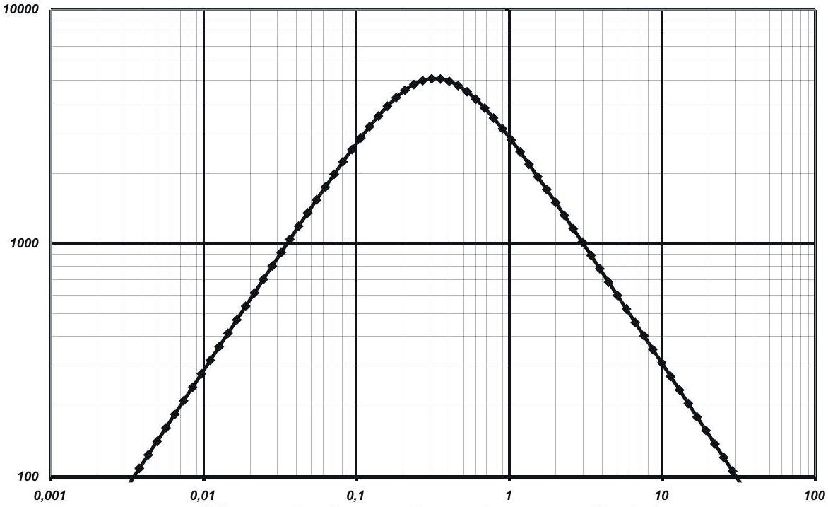
Figure 6: réponse du capteur pyroélectrique
Partie IV - Interférences d'ondes thermiques
Un dispositif d'interférométrie thermique comporte trois parties.
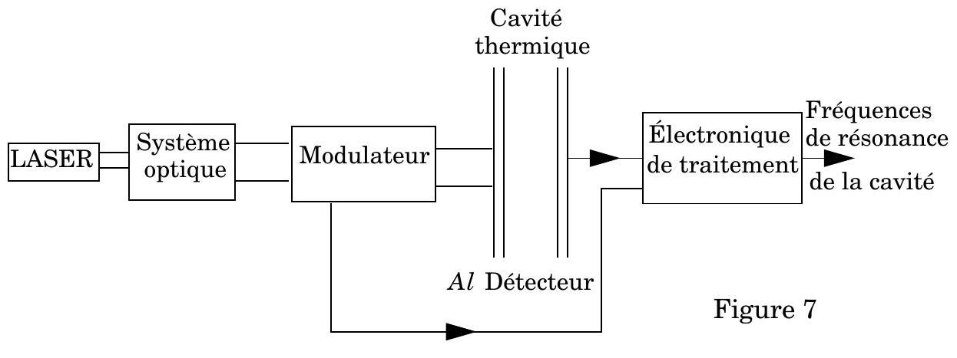
PHYSIQUE I
Un modulateur fait varier périodiquement la puissance du faisceau lumineux, préalablement élargi, émis par un laser hélium-néon. Cette onde lumineuse éclaire ensuite la face noircie d'un film d'aluminium d'épaisseur $20μ m$, ce qui provoque une modulation de la température de ce film. L'onde thermique qui en résulte se propage vers le détecteur pyroélectrique à travers une zone remplie du gaz que l'on souhaite étudier. Cette cavité thermique est le siège d'interférences multiples d'ondes thermiques suite aux réflexions sur la feuille d'aluminium et le film du détecteur. La réponse du système est l'image de la température sur la surface de détection. Un traitement de cette réponse à l'aide d'un montage électronique permet de déterminer les fréquences de résonances thermiques. Par la suite, on note $ℓ$ la distance entre le film métallique et le détecteur pyroélectrique.
IV.A - Élargissement du faisceau laser
IV.A.1) Pourquoi la face avant du film d'aluminium est-elle noircie?
IV.A.2) Afin d'éclairer la plus grande surface possible du film métallique, il est nécessaire d'élargir le faisceau laser. Le dispositif optique utilisé comporte deux lentilles minces convergentes espacées de 12 cm . Le diamètre du faisceau parallèle en entrée est de 5 mm tandis que celui du faisceau parallèle de sortie vaut 25 mm . Faire un schéma indiquant la marche des rayons lumineux à travers ce système et calculer les valeurs numériques des deux distances focales.
IV.B - Réflexion d'ondes thermiques à l'interface de deux milieux
À l'interface de deux matériaux présentant des paramètres thermiques différents, des phénomènes de réflexion et de transmission d'ondes thermiques peuvent se produire. Nous nous limiterons à une analyse monodimensionnelle largement suffisante dans nos conditions expé-
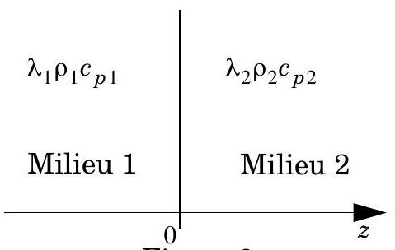
Figure 8
rimentales. Dans ce contexte, nous considérons trois ondes $θ_{i}(z,t),θ_{r}(z,t)$ et $θ_{t}(z,t)$ respectivement incidente, réfléchie et transmise. En l'absence d'ondes thermiques, la température sera supposée uniforme.
IV.B.1) Quelle relation lie les fonctions $θ_{i}(z=0,t),θ_{r}(z=0,t)$ et $θ_{t}(z=0,t)$ ?
IV.B.2) Traduire la conservation de l'énergie au niveau de l'interface. En déduire une relation entre les trois dérivées spatiales prises en $z=0$.
IV.B.3) On suppose maintenant que l'onde thermique incidente est de la forme :
$$θ_{i}(z,t)=A_{i}exp⁡\left(−\frac{z}{δ_{1}}\right)cos⁡\left(ωt−\frac{z}{δ_{1}}+φ_{i}\right),\text{ avec }A_{i}>0$$
On admet que les expressions des ondes réfléchies et transmises correspondantes s'écrivent :
- $θ_{r}(z,t)=A_{r}exp⁡\left(+\frac{z}{δ_{1}}\right)cos⁡\left(ωt+\frac{z}{δ_{1}}+φ_{r}\right)$ pour l'onde réfléchie, avec $A_{r}$ positif.
- $θ_{t}(z,t)=A_{t}exp⁡\left(−\frac{z}{δ_{2}}\right)cos⁡\left(ωt−\frac{z}{δ_{2}}+φ_{t}\right)$ pour l'onde transmise, avec $A_{t}$ positif.
Justifier la forme des expressions données ci-dessus.
IV.B.4) Pourquoi peut-on utiliser la représentation complexe des fonctions sinusoïdales dans le cas du phénomène étudié ici?
Dans ce contexte, on notera:
$$\begin{matrix} & {\underline{θ}}_{\underline{i}}(z,t)=A_{i}exp⁡\left(j\left(ωt−{\underline{k}}_{1}z+φ_{i}\right)\right)=\underline{A_{i}}exp⁡\left(−j{\underline{k}}_{1}z\right)exp⁡(jωt); \\ & \underline{θ_{r}}(z,t)=\underline{A_{r}}exp⁡\left(+j{\underline{k}}_{1}z\right)exp⁡(jωt);\underline{θ_{t}}(z,t)=\underline{A_{t}}exp⁡\left(−j{\underline{k}}_{2}z\right)exp⁡(jωt).\end{matrix}$$
IV.B.5) Écrire deux relations liant les amplitudes complexes $\underline{A_{i}},\underline{A_{r}}$ et $\underline{A_{t}}$ en utilisant les paramètres $λ_{1},δ_{1},λ_{2}$ et $δ_{2}$.
IV.B.6) On introduit les coefficients de réflexion et de transmission en amplitude $\underline{r}=\underline{A_{r}}/\underline{A_{i}}$ et $\underline{t}=\underline{A_{t}}/\underline{A_{i}}$.
Déterminer les expressions littérales de ces coefficients en fonction de $λ_{1},δ_{1},λ_{2}$ et $δ_{2}$ puis en fonction des effusivités $e_{1}=\sqrt{λ_{1}ρ_{1}c_{p1}}$ et $e_{2}=\sqrt{λ_{2}ρ_{2}c_{p2}}$.
IV.B.7) Commenter physiquement les cas limites $e_{1}$ « $e_{2}$ et $e_{1}»e_{2}$.
IV.C - Traitement de la réponse du détecteur
En régime sinusoïdal forcé, la réponse du détecteur est de la forme $u_{s}(ℓ,ω,t)=f(ℓ,ω)cos⁡ωt+g(ℓ,ω)sin⁡ωt$ et le modulateur délivre par ailleurs une tension $u_{\text{mod }}(t)=U_{\text{mod }}cos⁡ωt$. Les données pertinentes concernant le gaz étudié sont obtenues à partir de la fonction $g(ℓ,ω)$ que l'on détermine à l'aide du montage électronique ci-dessous.
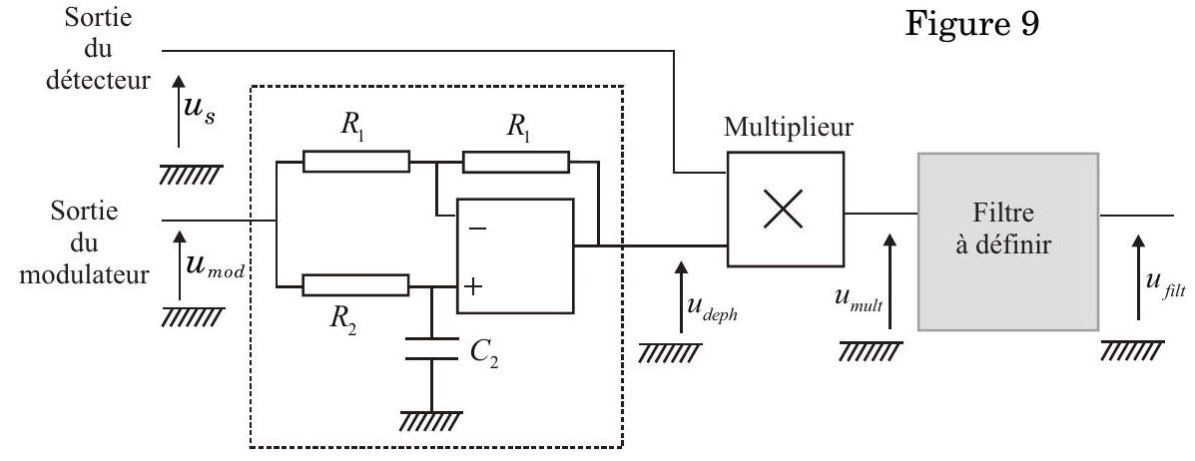
IV.C.1) Montrer que le bloc (entouré en pointillés) construit autour de l'amplificateur opérationnel fonctionnant en régime linéaire permet de déphaser le signal $u_{\text{mod }}(t)$. Montrer que $u_{\text{deph }}(t)$ et $u_{\text{mod }}(t)$ sont en quadrature de phase à condition d'imposer une relation, supposée vérifiée par la suite, liant $R_{2},C_{2}$ et $ω$.
IV.C.2) Le multiplieur est un composant analogique dont la tension de sortie $u_{\text{mult }}(t)$ est égale à $u_{\text{mult }}(t)=k^{′}×u_{s}(t)×u_{\text{deph }}(t)$ avec $k^{′}=0,1{ V}^{−1}$. Exprimer $u_{\text{mult }}(t)$ et montrer que sa moyenne temporelle est de la forme $<u_{\text{mult }}(t)>=$ Cte $×g(ℓ,ω)$.
IV.C.3) La fréquence de modulation du flux lumineux de chauffage est comprise entre 10 Hz et 1 kHz . Proposer un montage et des valeurs réalistes de composants, afin que le filtre situé en sortie du multiplieur délivre une tension de sortie $u_{\text{filt }}$ proportionnelle à $g(ℓ,ω)$.
IV.D - Balayage en fréquence
On fait varier très lentement la fréquence de modulation du flux lumineux pour $ℓ=2,00 mm$. Les quatre premières fréquences de résonance de la cavité valent $f_{1}=17,4 Hz,f_{2}=70,0 Hz,f_{3}=157 Hz$ et $f_{4}=280 Hz$.
IV.D.1) Montrer que les fréquences de résonance $f_{n}$ s'expriment aisément en fonction de $n$.
IV.D.2) Comment peut-on définir une longueur d'onde thermique $Λ_{\text{ther },n}$ associée à l'onde étudiée ? Déterminer la dépendance de $Λ_{\text{ther },n}$ en fonction de $n$.
IV.D.3) Pouvez-vous proposer une analogie avec d'autres types d'ondes ?
IV.D.4) Quelle information peut-on tirer de ce protocole expérimental au sujet du gaz étudié ?

